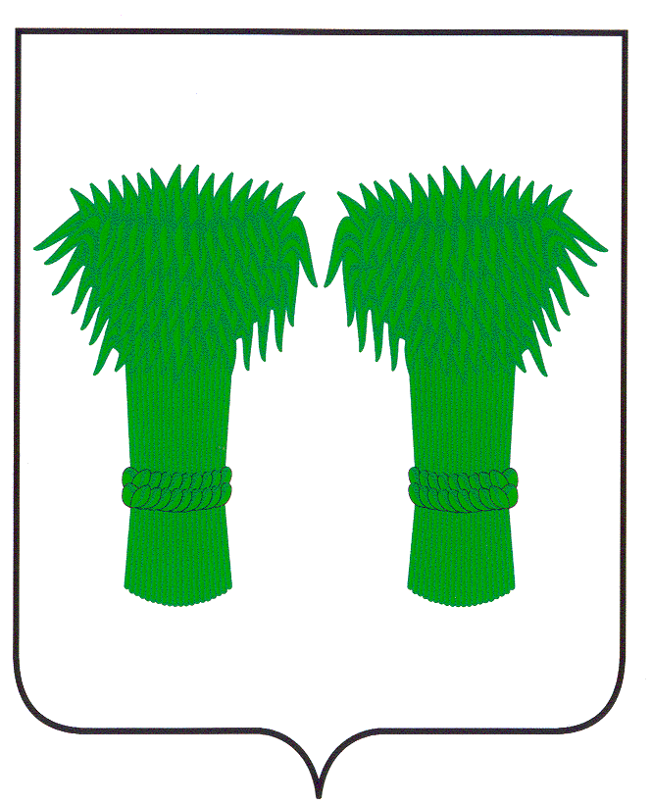

РОССИЙСКАЯ ФЕДЕРАЦИЯ
КОСТРОМСКАЯ ОБЛАСТЬ
АДМИНИСТРАЦИЯ КАДЫЙСКОГО МУНИЦИПАЛЬНОГО РАЙОНА

ПОСТАНОВЛЕНИЕ

20 ноября 2017 г. № 372

О внесении изменений в постановление
администрации Кадыйского муниципального
района № 343 от 26.10.2017 года

В целях выполнения полномочий по вопросам местного значения Кадыйского муниципального района, руководствуясь Уставом Кадыйского муниципального района

ПОСТАНОВЛЯЮ:

- Внести в постановление администрации Кадыйского муниципального района от 26.10.2017 года № 343 «О перечне муниципальных программ Кадыйского муниципального района» следующие изменения и дополнения:
Приложение к постановлению дополнить: п.14
«14. Наименование муниципальной программы «Развитие муниципальной службы Кадыйского муниципального района Костромской области на 2018-2020 годы»,
- срок утверждения муниципальной программы – 4 квартал 2017 года,
- ответственный исполнитель - администрация Кадыйского муниципального района,
- основные направления реализации – совершенствование организации муниципальной службы на территории района, повышение её эффективности и результативности, развитие кадрового потенциала.
2. Ответственным исполнителям муниципальных программ разработать муниципальные программы согласно утвержденного перечня.
3. Контроль за выполнением настоящего постановления возложить на заместителя главы по социально- экономическим вопросам администрации Кадыйского муниципального района.
4. Настоящее постановление вступает в силу с момента его официального опубликования.

Глава администрации
Кадыйского муниципального района В.В. Зайцев

